بسم الله الرحمن الرحیم
اداره فرهنگي دانشكده فني وحرفه اي خرم آباد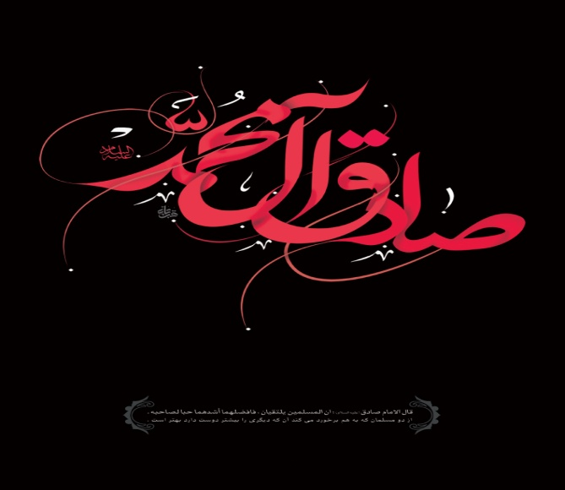
زین ماتمى که چشم ملائک ز خون تر است
گویا عزاى صادق آل پیغمبرست
شهادت جانسوز رئیس مذهب شیعه امام جعفر صادق علیه السلام تسلیت باد.
امام صادق علیه السلام: کسی که دوست دارد بداند آیا نمازش پذیرفته شده یا نه ، با تامل بنگرد که آیا نمازش او را از فحشا و
پس به اندازه ای که او را بازداشته از او پذیرفته می شود.
الَ (علیه السلام): قَضاءُ حاجَهِ الْمُؤْمِنِ أفْضَلُ مِنْ ألْفِ حَجَّه مُتَقَبَّله بِمَناسِكِها، وَ عِتْقِ ألْفِ رَقَبَه لِوَجْهِ اللهِ، وَ حِمْلانِ ألْفِ فَرَس فى سَبیلِ اللهِ بِسَرْجِها وَ لَحْمِها]
فرمود: برآوردن حوائج و نیازمندى هاى مؤمن از هزار حجّ مقبول و آزادى هزار بنده و فرستادن هزار اسب مجهّز در راه خدا، بالاتر و والاتر است.
فرمود: هنگامى كه چهار چیز در جامعه شایع و رایج گردد چهار نوع بلا و گرفتارى پدید آید:
چنانچه زنا رایج گردد زلزله ـ و مرگ ناگهانى ـ فراوان شود
چنانچه زكات و خمسِ اموال پرداخت نشود حیوانات نابود شود
اگر حاكمان جامعه و قُضات ستم و بى عدالتى نمایند باران ـ رحمت خداوند ـ نمى بارد
و اگر اهل ذمّه تقویت شوند مشركین بر مسلمین پیروز آیند.
قالَ (علیه السلام): الصَّمْتُ كَنْزٌ وافِرٌ، وَ زَیْنُ الْحِلْمِ، وَ سَتْرُالْجاهِلِ
فرمود: سكوت همانند گنجى پربهاء، زینت بخش حلم و بردبارى است; و نیز سكوت، سرپوشى بر آبروى شخص نادان و جاهل مى باشد.
امام صادق (علیه السلام) در روز 17 ربیع الاول سال 83 هجری قمری در مدینه متولد گردید. پدر گرامی آن حضرت، امام محمد باقر (علیه السلام) و مادر ارجمندش ام فروه، دختر قاسم بن محمد بن ابی بکر می باشد. نام شریفش جعفر و لقب معروفش صادق و کنیه اش ابوعبدالله می باشد. شهادت آن حضرت در 25 شوال سال 148 هجری قمری، در 65 سالگی، به دستور منصور دوانیقی، خلیفه ستمگر عباسی، به وسیله سمی که به آن بزرگوار خوراندند، در شهر مدینه اتفاق افتاد، و محل دفنش در قبرستان بقیع است.
امام جعفر صادق (علیه السلام) تلاش و کوشش خود را با مساعی علمی آغاز و حوزه فکری و ثمربخش خویش را که بزرگان فقها و متفکران از آن بیرون آمدند، در صفوف امت، افتتاح کرد و با تربیت شاگردانی دانشمند، ذخیره علمی بزرگی برای امت برجای گذاشت. بعضی از شاگردان نامی آن بزرگوار عبارتند از: هشام بن حکم و مؤمن طاق و محمد بن مسلم و زرارة بن اعین و ... که هر یک چهره های درخشانی از تربیت شدگان مکتب آن حضرتند. حرکت علمی او آن سان گسترش یافت که سراسر مناطق اسلامی را دربر گرفت و مردم از علم او سخن ها می گفتند و شهرتش در همه شهرها و دیارها پیچیده بود.
جاحظ در مورد امام صادق (علیه السلام) می گوید:«امام صادق چشمه های دانش و حکمت را در روی زمین شکافت و برای مردم درهایی از دانش گشود که پیش از او معهود نبود و جهان از دانش وی سرشار گردید.»هدف امام صادق (علیه السلام) از گسترش برنامه فرهنگی، چاره جهل امت و تقویت عقیده به مکتب اسلام و نیز ایستادگی در برابر امواج کفرآمیز و شبهه های گمراه کننده و حل مشکلات ناشی از انحراف حکومت بود.

